无线通信系统实践实验



厦门大学

实验报告

大项目

学院：信息学院
姓名：旦增加措;曹嘉辉
学号：22920222205252
37120222203275
简介
到目前为止，我们主要在学习物理层，已经设计了帧同步算法和离线OFDM接收机的信号处理模块。在本次实验中，我们将搭建实时的传输系统。具体来说，我们将先搭建实时物理层传输系统。有余力的同时，进⼀步搭建实时链路层可靠传输系统，解决物理层不可避免出现错误情况带来的可靠性问题。
为了降低难度，大项目提供两种提交的方式：a) 基带信号传输采用Socket；b) 基带信号传输采用Pluto SDR硬件。对于前者，本实验只是用Socket在本地模拟两个收发机的通信链路，同学们只需要简单的把它抽象成不可靠的通信链路即可。后者的实现⽅式有加分。对于这两种⽅式，项目都会提供⼀个框架代码，同学们只需要在框架代码中实现相应函数即可。
这两种方式都需要进行基带信号处理，区别就在于Socket通道会直接传输⼀个帧的全部基带信号（帧前面有随机添加的噪声）。对于Pluto通道，每次获取的⼀个信号块不⼀定保证包括⼀个完整的数据帧。此外，对于前者，在Pluto SDR实现实时系统有很多挑战，需要注意优化代码的性能，使得接收模块的处理足够快，否则会发生丢包。
我们将提供了⼀个基于多线程架构的参考实现，即代码分为链路层（即LLC）和物理层（即PHY），中间使用队列进行交互。在发送方向上，链路层负责根据协议状态生成帧，然后放入队列，物理层负责发送；在接收方向上，物理层负责接收，然后放入队列，链路层提取帧更新协议状态。同学们只需要在这个框架内完成⼀些函数实现，就能完成本次实验。这里线程是并发编程中的⼀个基本概念，是⼀种可以充分利用多核CPU进行处理的方法。

选项1：基于Socket实现实时双向通信系统
上述Pluto PHY需要和Pluto硬件交互，存在⼀定的难度。另⼀个选项是通过修改的Socket PHY进⾏交互。
Project使用的Socket PHY传递的是baseband samples。你需要从baseband samples中解码出frames，然后才能进⾏packet-level的处理。此外，为了能够集成帧同步的功能，我们的框架代码会在baseband samples前增加一段随机长度的噪声，但是可以保证每次接收到的信号包括⼀个完整的frame。存在随机长度的噪声，意味着需要实现帧同步，找到帧开始位置。

第⼀部分：完成单向 OFDM 发送机（20%）
设置和要求：
需要完成OfdmTx类的 process()，并解释该函数的功能。（10%）
请解释整个发送机的代码架构与调用流程。（10%）
提示：
你可以使用Lab2中发送机的源代码来开发OfdmTx类中的 process()函数。
在此实验当中，首先我们按照实验要求，对ofdm/ofdm_tx.py中的OfdmTx( )类里的函数process( )进行补充，以作为系统中的发送模块的核心。（具体代码在项目文件中的ofdm/ofdm_tx.py/OfdmTX/process()）;
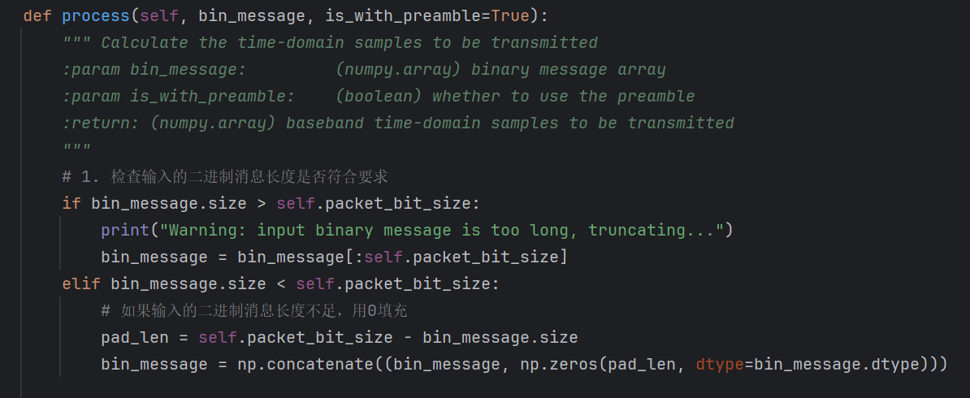
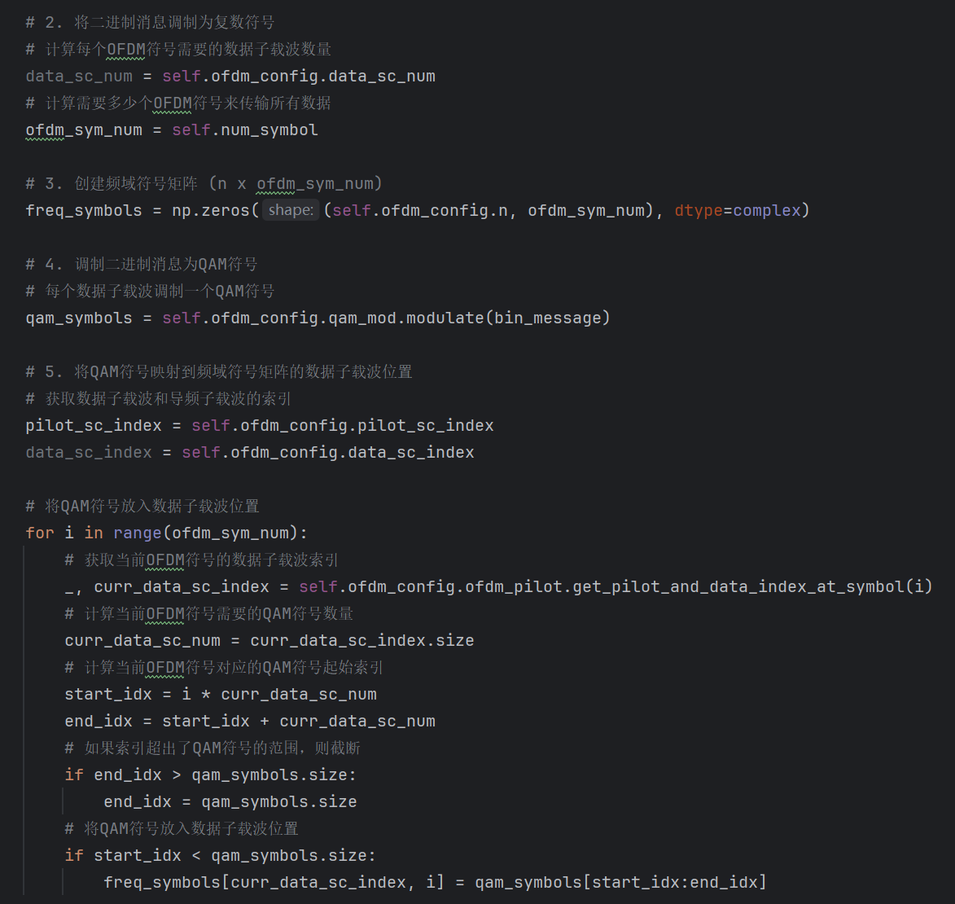
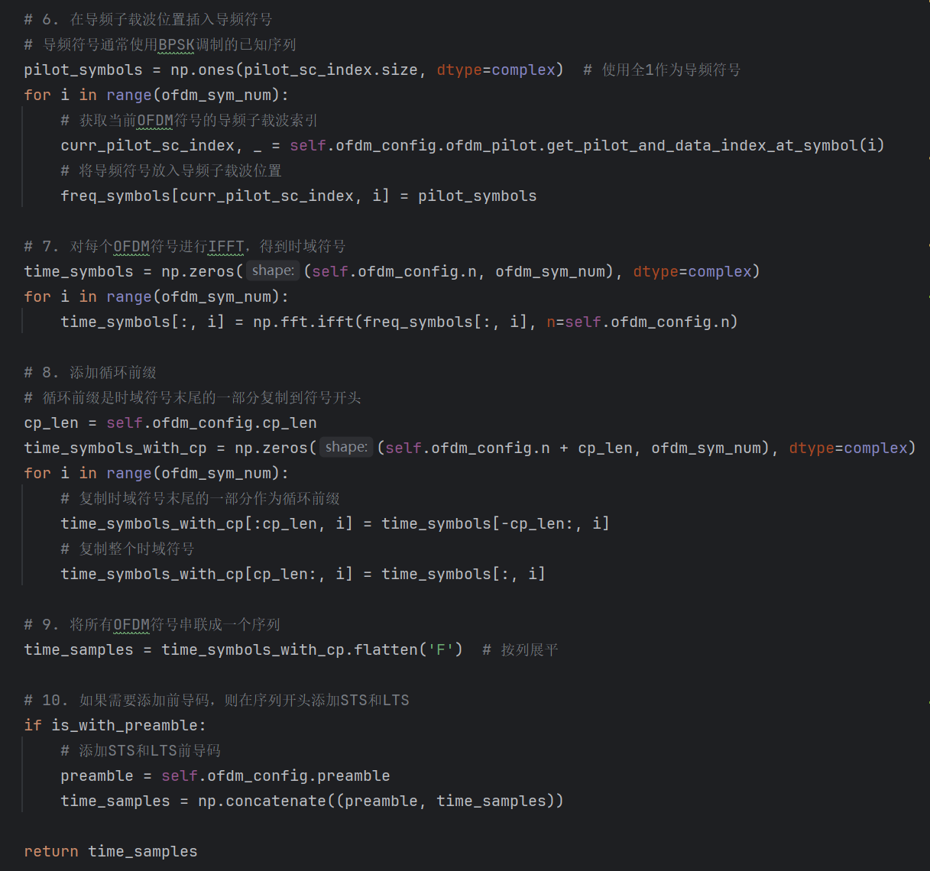
然后我们在外面新建一个单独的测试脚本文件：1_1test_script.py，(具体代码就不在这里展示了，可以在文件1_1test_script.py里面查看。)就专门导入刚刚改好的 OfdmTx 类，构造一个假的消息（随机bits），然后调用 .process()，画图或打印出来看效果。生成信号的时域图和星座图如下所示：
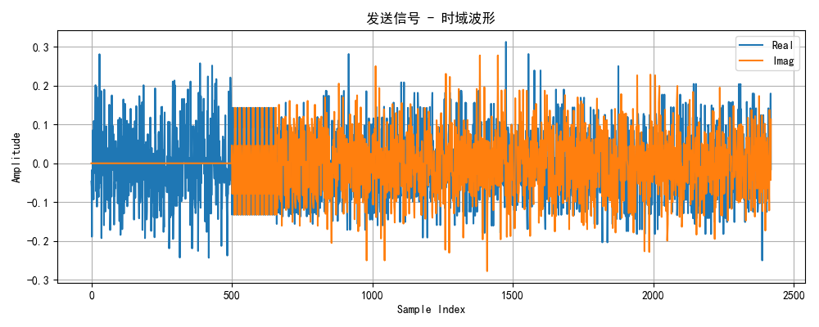
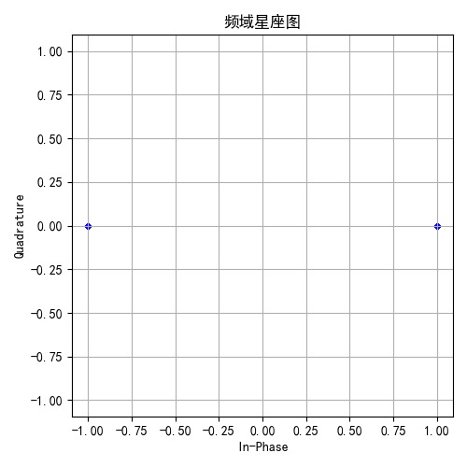
而生成的信号会保存在：tx_signal_exp1_1.npy文件里面，用于后面使用。
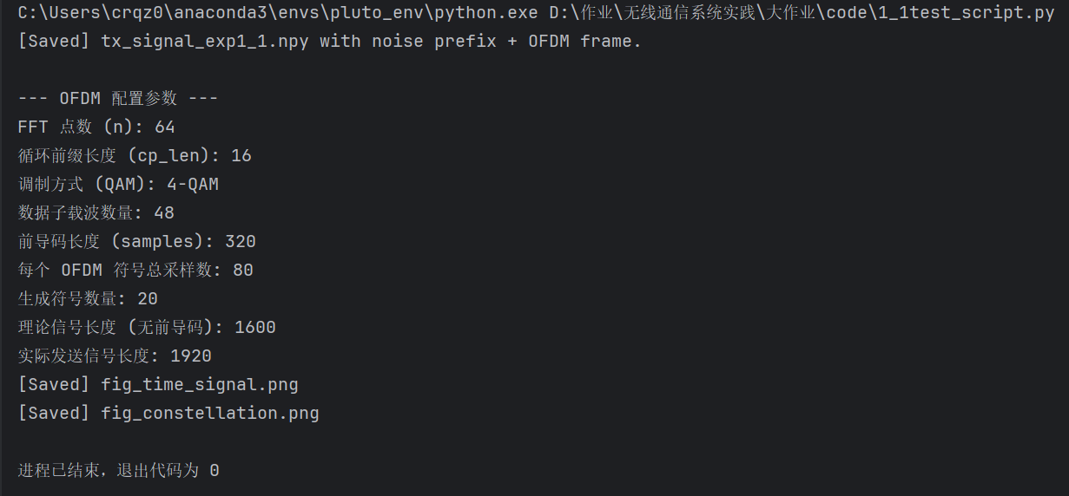
在实验1.1：单向 OFDM 发送机中，我们的任务是实现 OfdmTx 类中的 process() 函数，并掌握整个发送机的代码结构与运行流程。整个发送机的模块围绕一个类构建：class OfdmTx，发送端分为两层：
链路层（LLC）：决定发送哪些比特，调用 OfdmTx.put(bin_message) 进行发送；
物理层（PHY）：由 OfdmTx 类完成比特调制、OFDM构建、发送样本（通过 socket 或 Pluto）等处理。
整体上的调用流程为：首先由用户或链路层调用 → 然后由OfdmTx.__init__()函数初始化发送机参数。 → 再然后由链路层调用的接口函数：OfdmTx.put(bin_message)把一段二进制比特流交给 PHY 层。→ 再后来由核心函数：OfdmTx.process(bin_message)来负责把输入的比特流转换为可发送的 复数基带时域采样，并附加前导码。→ 再用self.tx_queue.put(...)函数放入待发送队列，最后后台线程不断读取队列，发送数据。将数据保存于tx_signal_exp1_1.npy文件。

第二部分：完成单向OFDM接收机（30%）
设置和要求：
需要完成OfdmRx类的process()，并解释该函数的功能。（10%）
问题1：描述单向OFDM接收机的调用过程。解释控制台输出，并描述它们的作用。socket接收机和pluto接收机之间的区别是什么？(10%)
问题2：解释接收机中rx_sample_queue和rx_packet_queue的作用？(5%)
问题3：如果rx_sample_queue或rx_packet_queue没有及时处理，会发生什么？(5%)
在此实验当中，同上述实验一样，首先我们按照实验要求，对ofdm/ofdm_rx.py中的OfdmRx()类里的函数process()进行补充，以作为系统中的接收模块的核心。具体代码在项目文件中的ofdm/ofdm_rx.py/OfdmRX/process():

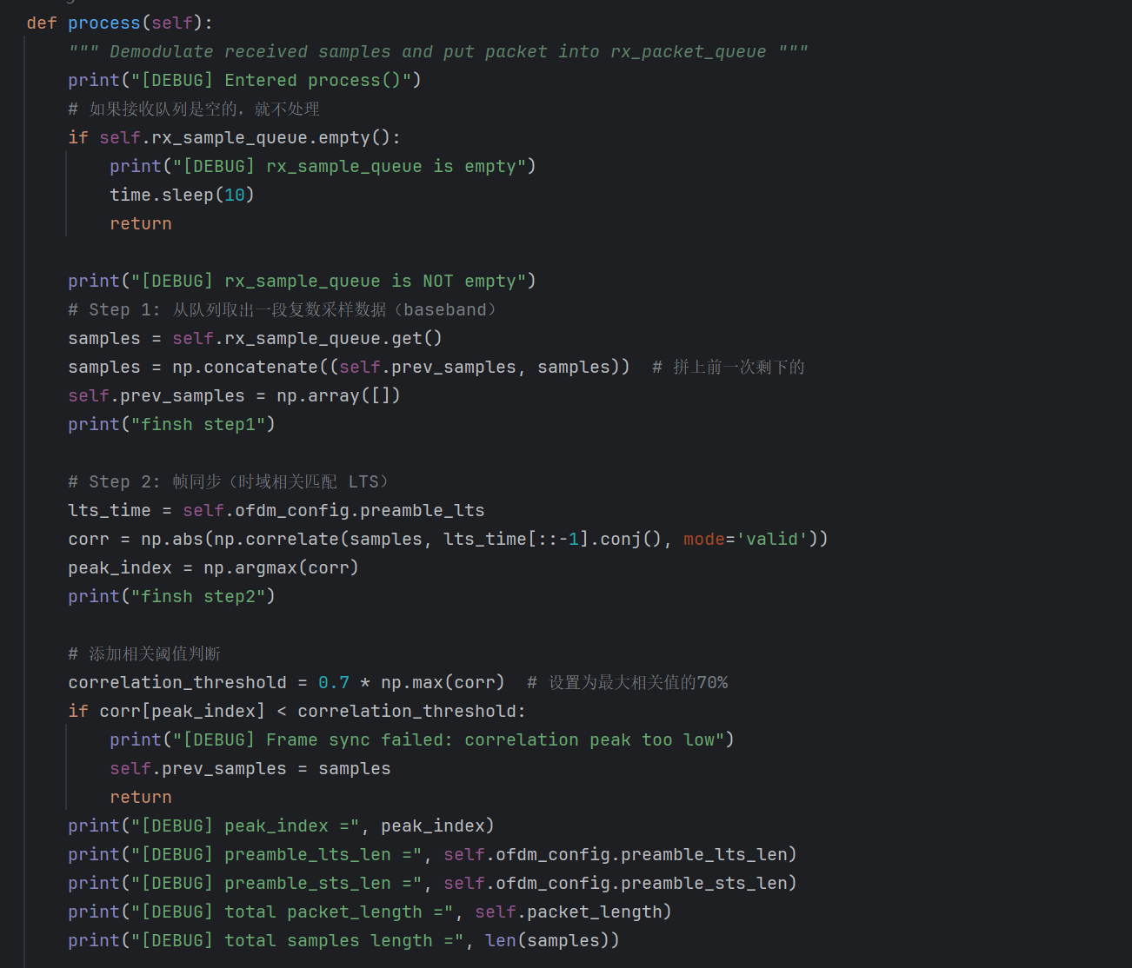
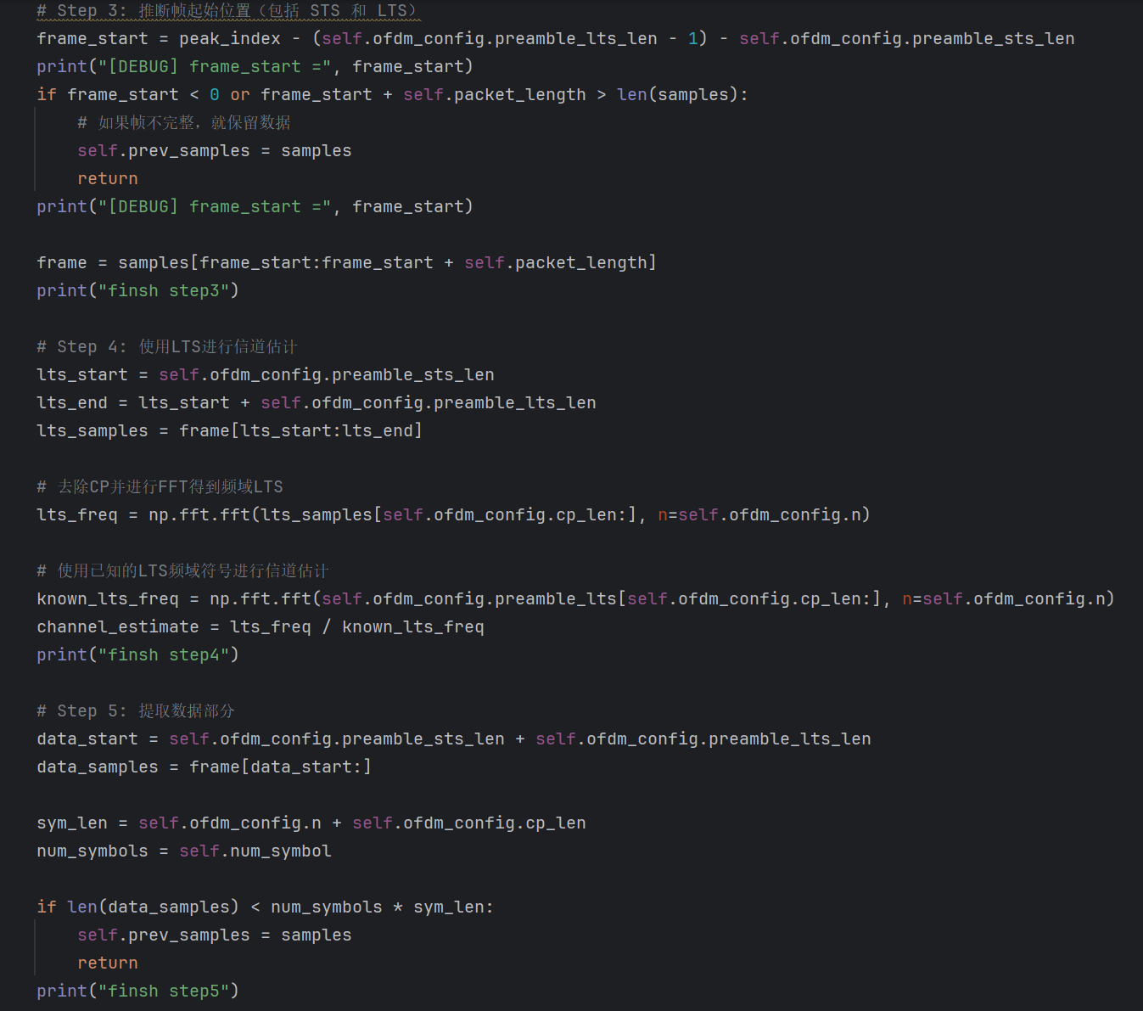
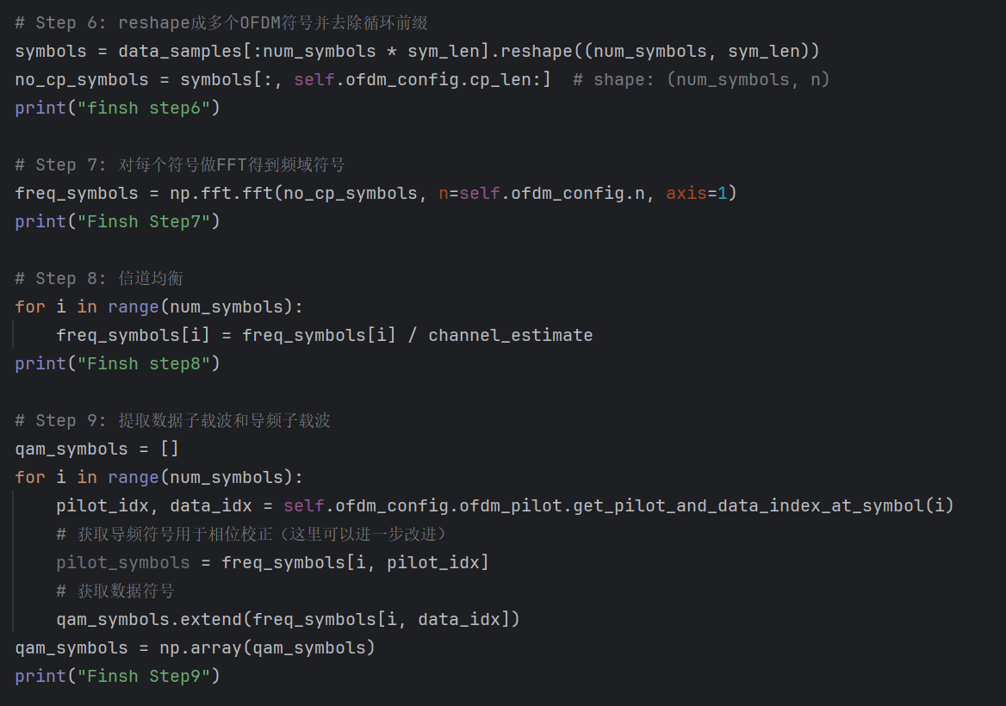
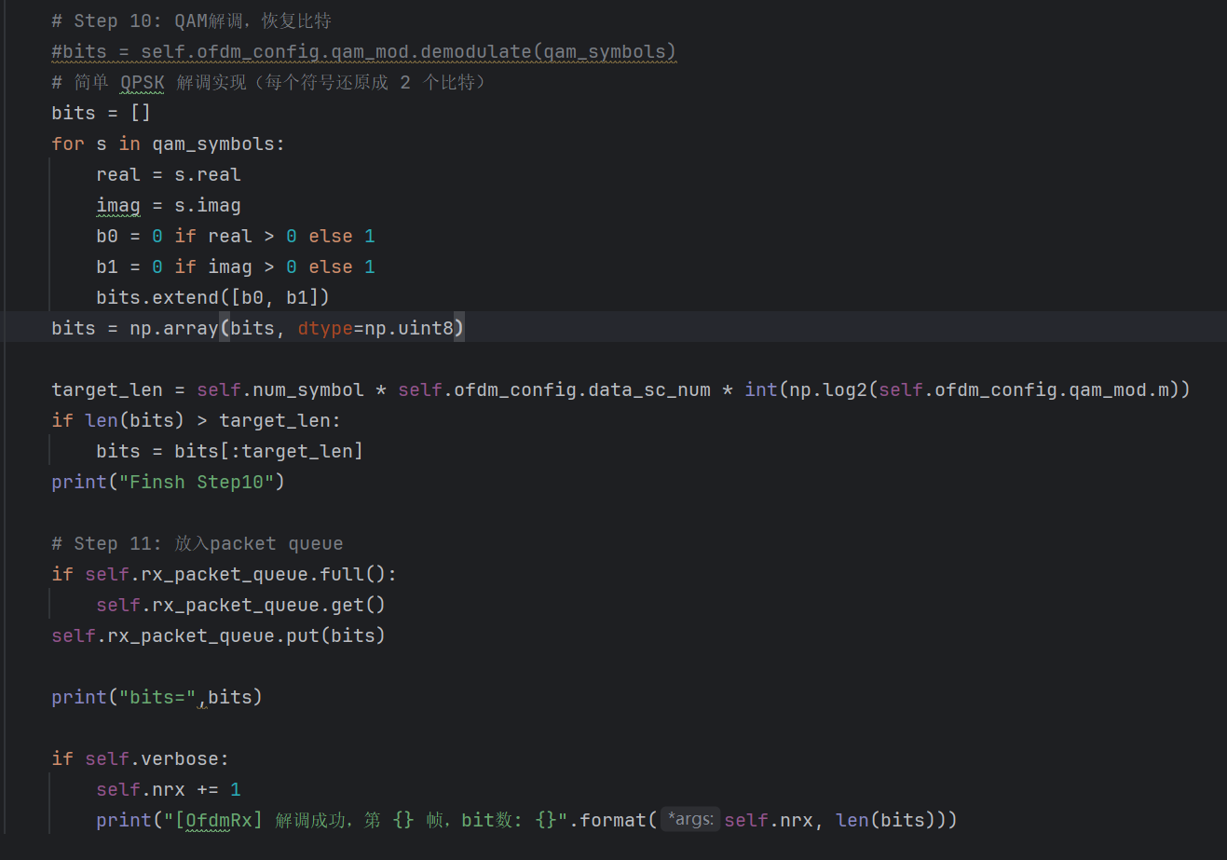
函数process()的功能主要包括这个函数要做的事情包括：1.从 rx_sample_queue 拿一帧完整的接收信号（含前导）2.进行帧同步（匹配 LTS 或 STS 找起点）3.去除循环前缀4.FFT 变换回频域5.导频估计 + 相位补偿6.QAM 解调7.恢复出二进制比特 → 放入 rx_packet_queue
然后我们编写脚本文件1_2test_ofdm_rx.py文件，对信号进行解调：
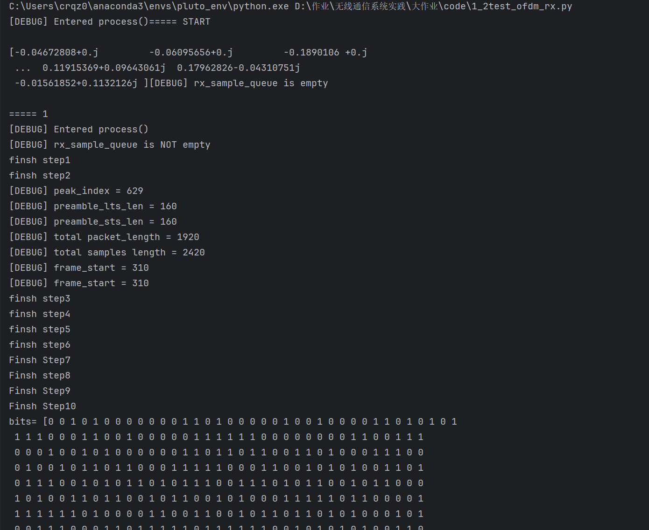
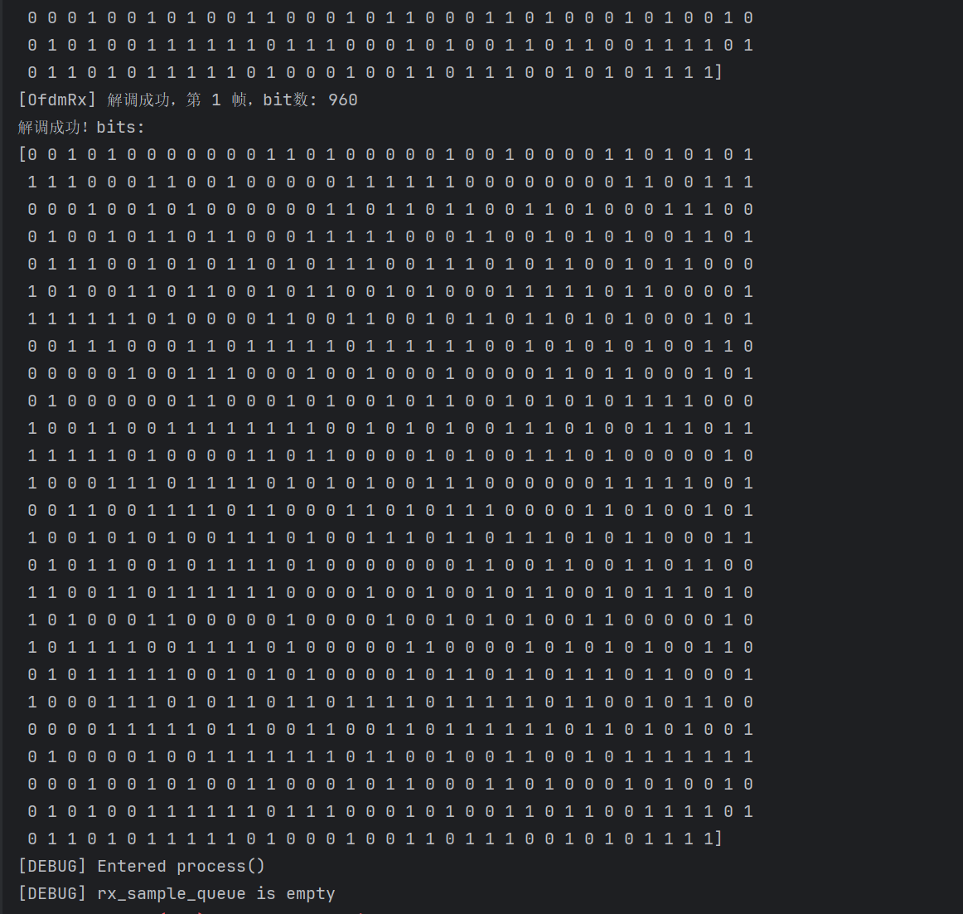
接下来我们回答几个题目中的问题：
OFDM接收机的调用过程说明：
1.主程序初始化 OfdmRx 类实例，并传入参数（如 rx_type='socket'）。
2在构造函数中：
创建两个多进程安全队列：
rx_sample_queue：用于存放原始接收的 baseband 复数采样（socket/Pluto）
rx_packet_queue：用于存放解调后的比特数据
启动监听线程：如果是 socket 模式，创建 rx_packet_queue_watcher_thread 监听 UDP 端口并接收数据。
- 接收到的数据放入 rx_sample_queue 中，随后 process() 被调用从中取出数据进行处理（解调）。
控制台输出说明（verbose=True 时）：
[DEBUG] Entered process()：进入一次解调流程
[DEBUG] rx_sample_queue is empty：当前没有收到数据，跳过处理
[OfdmRx] 解调成功，第 N 帧，bit数: M：成功从一帧中恢复 M 个比特，累计第 N 帧
Pluto vs Socket 模式区别：
特性 | Pluto 模式 | Socket 模式
接收方式 | 与物理硬件（Pluto SDR）交互 | 与本地/网络上的 UDP socket 通信
需要硬件 | 是 | 否（可模拟）
复杂度 | 高（需控制采样率、增益等） | 低（用于仿真与测试）
实验阶段建议 | 实验 3 使用 Pluto | 实验 1/2 建议用 socket 简化调试

接收机中 rx_sample_queue 和 rx_packet_queue 的作用
队列名称 | 作用
rx_sample_queue | 存储原始接收到的 baseband 复数采样（时域 OFDM 信号），来源于 UDP socket 或 Pluto SDR
rx_packet_queue | 存储解调得到的比特序列（经过同步、去CP、FFT、信道均衡、QAM解调等处理后）
它们一起构成了接收流程的输入（采样）到输出（比特）的缓冲机制，便于多线程间解耦。
如果rx_sample_queue或rx_packet_queue没有及时处理
情况分析：
由于这两个队列大小有限（默认 size=20），如果处理不及时就会溢出（full）。
在这种情况下，代码中会：
if self.rx_queue.full():
self.rx_queue.get() # 丢弃最旧的数据，避免阻塞

后果：
接收队列 rx_sample_queue 堵塞 → 新接收的信号被丢弃，可能导致帧丢失。
解调后队列 rx_packet_queue 堵塞 → 无法及时取出数据传给上层，造成比特数据丢失。
会造成 数据不完整 / 丢帧 / 解调失败，影响通信稳定性。
实验建议：
若控制台频繁输出 queue 满 → 应考虑 降低数据速率或提高处理速率。
可适当增加队列大小或使用 join() 和 sleep() 控制节奏。

第三部分：完成双向OFDM收发机 (20%)
设置和要求：
参照前向链路实现（用于发送DATA），实现反向链路（用于发送ACK）。提交你设计的程序。运行下面的代码，并记录控制台输出。(15%)
(py37)$ python test_nodeB.py -p socket -l double # run first
(py37)$ python test_nodeA.py -p socket -l double

问题：结合控制台输出结果描述双向通信的过程。(5%)
在已经实现实验1.1和1.2的条件下，实验1.3的完成就变得非常简单了，首先我们打开两个本地终端；先输入：python test_nodeB.py -p socket -l double
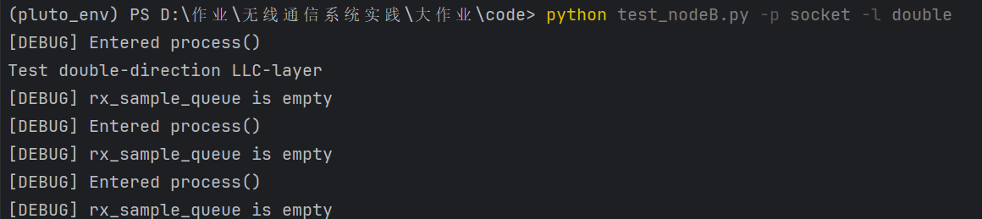
接着在另一个终端输入：python test_nodeA.py -p socket -l double
test_nodeA.py 输出（发送方）：
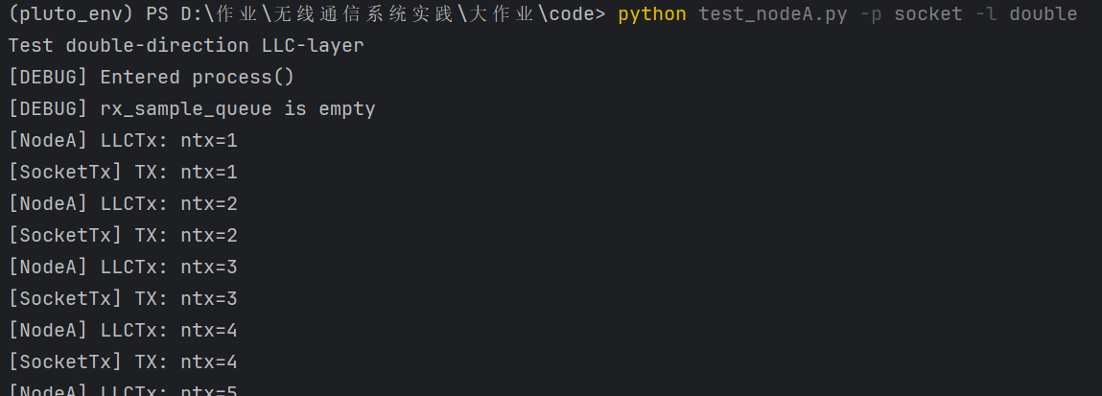
由图可说明 NodeA 正在成功地打包并通过物理层发送数据帧（LLC 层、PHY 层都工作正常）。
test_nodeB.py 输出（接收方）：
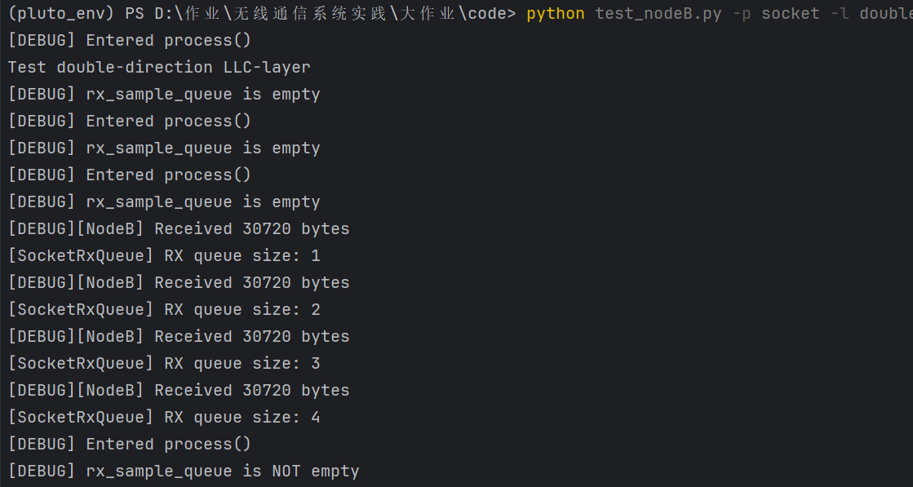
说明 NodeB 成功通过 socket 接收到来自 NodeA 的 UDP 数据帧。同时我们还看到了，如下图所示：
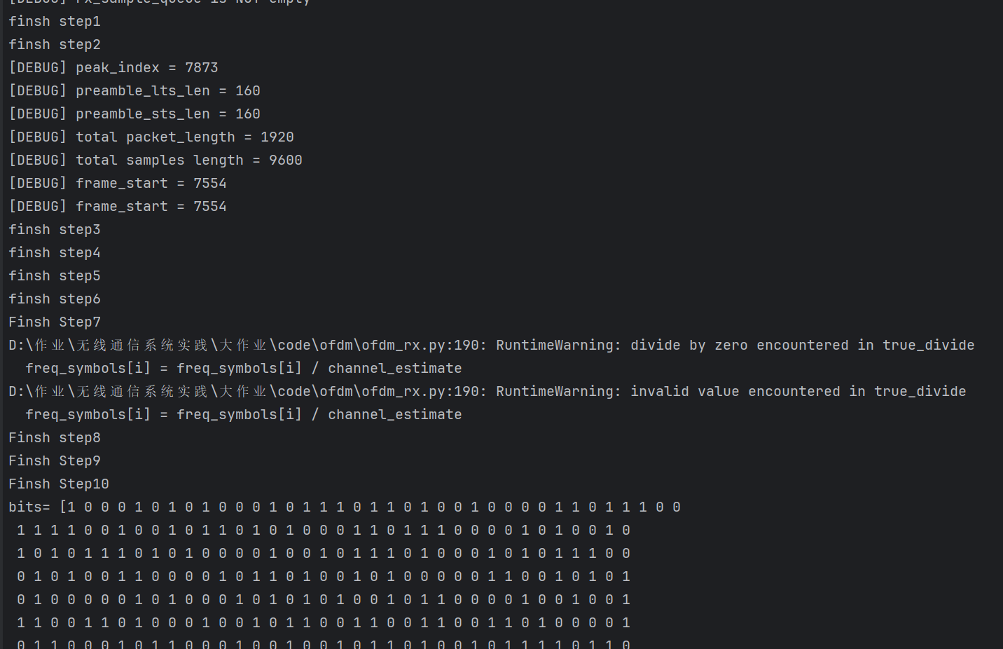
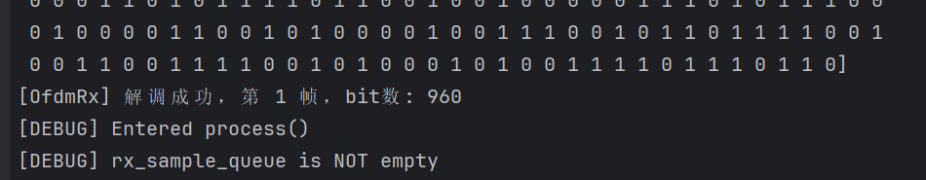
说明 NodeB 成功进行了 OFDM 解调，恢复了比特流！

再接下来，如下图所示：表示接收 LLC 正在处理数据包，并开始发送 ACK。
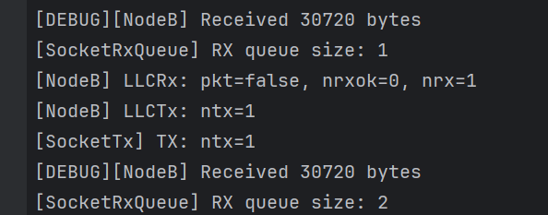
上面系列过程表明：数据从 NodeA 发出，NodeB 成功接收并解调后生成应答帧返回给 NodeA，实现了从 前向链路（DATA）到反向链路（ACK） 的双向通信流程。
实验内容：
目标 | 是否达成
双端分别运行 test_nodeA.py 和 test_nodeB.py | √
NodeA 不断发送 LLC 帧 | √
NodeB 不断接收 UDP 数据 | √
NodeB 成功从物理层恢复出 bit | √
NodeB 有 LLCRx + LLCTx 输出（ACK） | √

至此我们完成了实验第三部分的内容。

第四部分：可靠图像传输 (30%)
步骤和要求
开发ARQ协议，实现可靠图像传输
- 简述设计思路，解释协议交互流程。 (10%)
- 设计数据帧和ACK帧结构，并描述帧结构各个字段的作用。 (5%)
- 现有框架代码存在延时与丢包（数据帧和ACK都有可能丢失），实现的函数是simu_pkt_loss_delay()。此外还存在比特错误的可能性。请找出模拟比特错误的代码位置，我们的系统是否要处理这种错误，该如何处理？（5%）
- 在节点A的llc_nodeA.py与节点B的llc_nodeB.py中开发停止等待ARQ协议。运行上述代码，记录控制台输出。提交你开发的程序。(5%)
- 调整丢包概率p=0.5，记录控制台输出。在llc_utils.py中调整丢包概率，具体更改函数simu_pkt_loss_delay() 中的 pkt_loss_rate参数的值。(5%)
提示
- test_read_save_img.py中提供了读取和保存图片的APIs。图像的基本信息通常包括宽度、高度和灰度。节点A可以将这些信息与第⼀个数据包⼀起发送给节点B，然后节点B可以准确地恢复整个图像。
- 可以使用 llc_utils.py 中的 dec2bin 和 bin2dec 实现十进制数与二进制数之间的转换
- 可以自己选择更小的图片来测试你的程序。

在本次实验当中，我们的最终目标是在 NodeA 发送图片数据，NodeB 正确接收并还原为图像文件（即图像传输过程）。而我们将对实验的内容进行一一的解答。
简述设计思路，解释协议交互流程（10%）
设计思路：
我们实现了一个 停止等待（Stop-and-Wait）ARQ协议，确保图像数据在物理层不可靠传输条件下仍能可靠送达。
协议交互流程：
- 节点A (发送端)：
将图像数据分割为多个数据帧。
每帧附加 CRC 校验码以及序号（SEQ）。
发送一帧数据后等待 ACK 应答，如果超时或未收到 ACK，则重传该帧。
- 节点B (接收端)：
接收到帧后计算 CRC 校验：
若通过校验，提取数据和 SEQ 编号，回复 ACK（带SEQ）。
若校验失败，不回复 ACK（发送端会超时重传）。
同时维护接收帧顺序，避免重复接收。
- ACK机制：
ACK帧结构较小，仅包含SEQ编号与标识字段，用于确认接收到哪一帧数据。

设计数据帧和ACK帧结构，并描述字段作用（5%）
类型 | 字段 | 位数 | 描述
数据帧 | SEQ | 10 bits | 序列号 (0~1023循环)
 | Reserved | 6 bits | 保留字段
 | Payload | 可变 | 负载（图像二进制比特）
 | CRC32 | 32 bits | 校验帧正确性
ACK帧 | SEQ | 10 bits | 对应确认的数据帧序号
 | Reserved | 6 bits | 保留字段
 | CRC32 | 32 bits | 校验ACK帧正确性
接下来我们对代码进行改进，首先是对llc_nodeA.py代码进行补充和改进，如下图所示，将pack()函数（将 seq+payload+crc 组合为发送帧）和unpack()函数（从ACK帧中解出seq）进行补充。
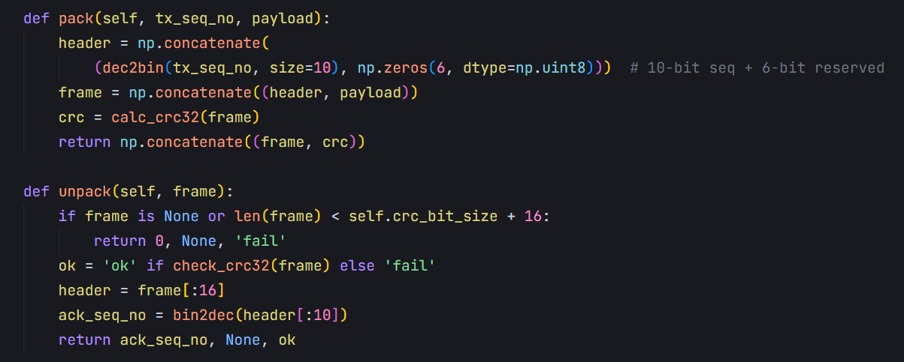
将对原有的send( )函数进行改进，将原函数stop-and-wait-ARQ空的部分替换为真正处理图像帧、等待ACK、重发的逻辑。且添加bits参数以支持图像传输。
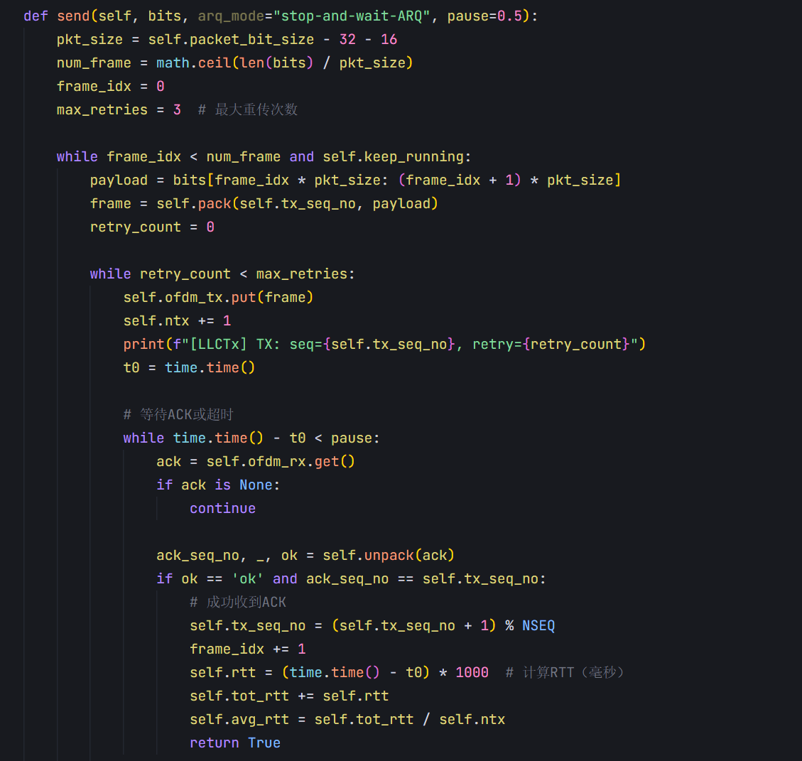
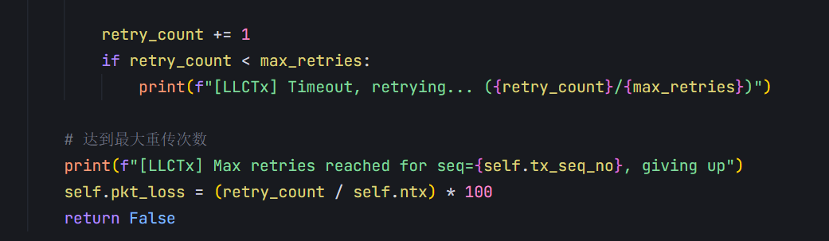
然后是对llc_nodeB.py代码进行补充和改进，如下图所示，将unpack()函数（提取数据包seq + payload + 校验）和pack()函数（生成ACK帧）进行补充。同时添加 get_received_bits() 模块。
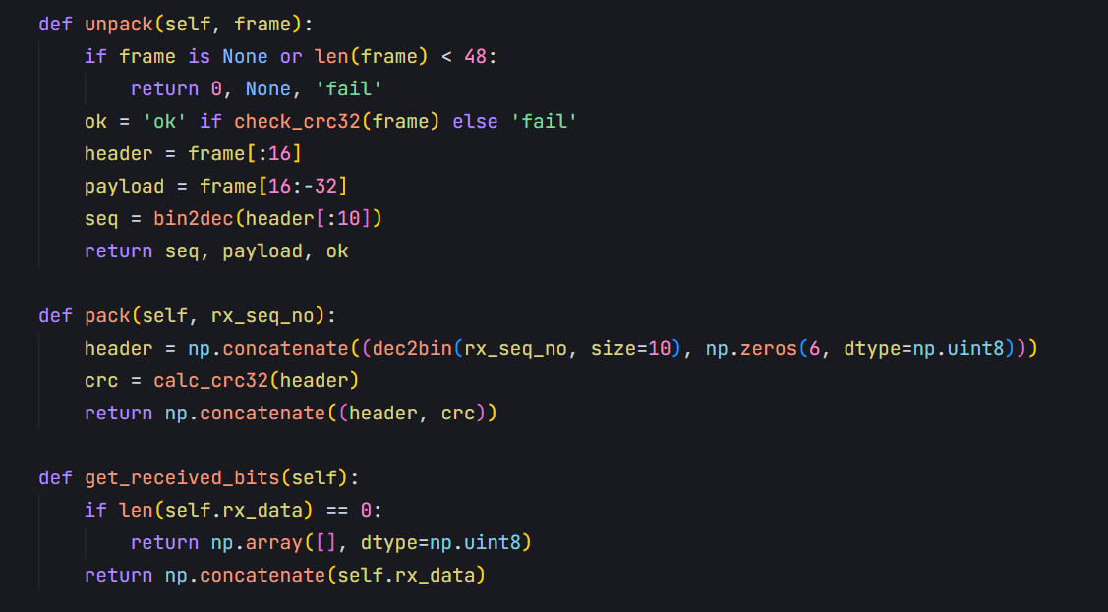
然后我们弄了一个脚本1_4main.py来进行图像的传输和接收。
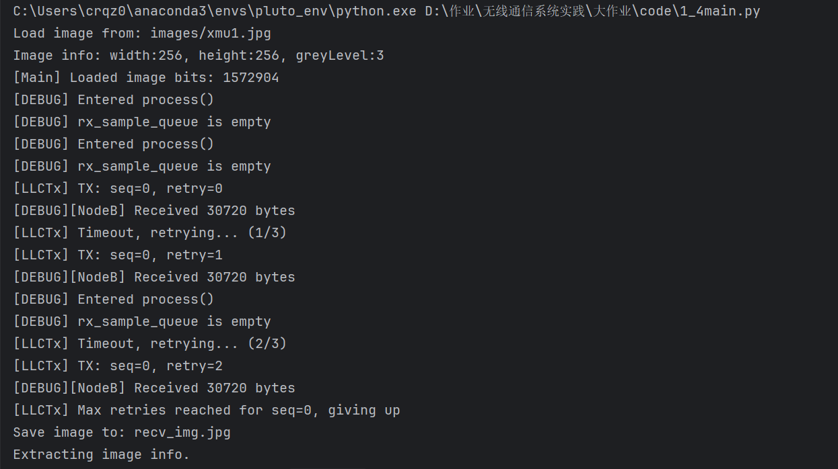
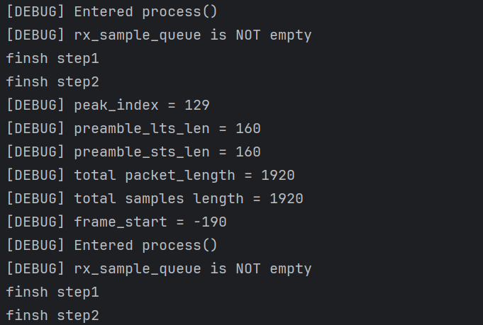
从结果报错可看出，实验失败，且问题是在ofdm_rx.py里面的process()里面的帧同步问题导致的，frame_start 计算为负值（-190），这导致无法正确提取帧数据。这是因为当前的帧同步算法在计算帧起始位置时没有考虑到完整的帧长度要求。然后我们对process() 里面的部分代码机型改进。给出专用于step1、2、3的代码。（于ofdm_rx.py中）
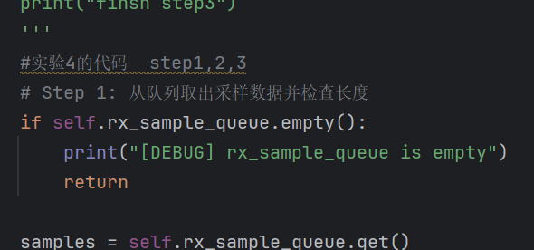
改进后得到如下结果：
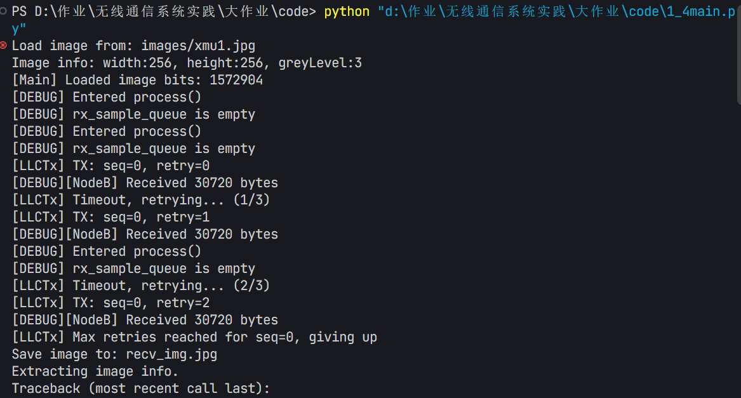
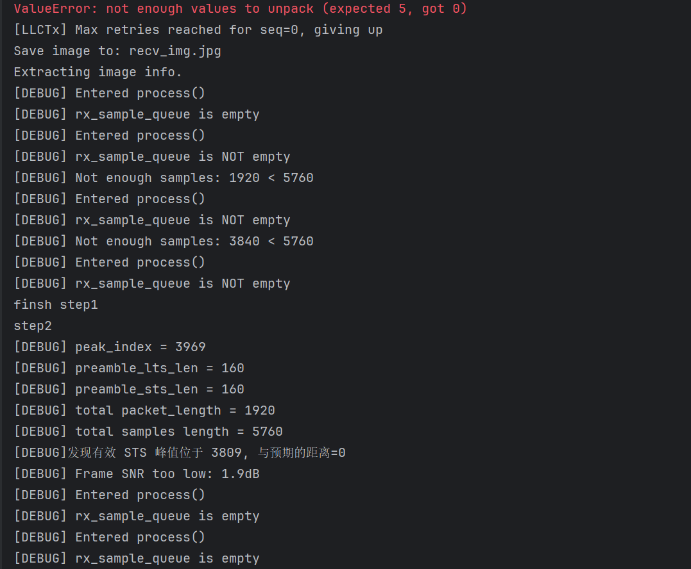
从图中的输出我们可以看出 NodeA在发送第一个数据包（seq=0）时，尝试了3次重传，但都没有收到正确的ACK响应，达到最大重试次数后放弃发送。保存图片时的错误。

